2019年淄博市中考模拟题03
一、选择题（本题包括15个小题，每题2分，共30分，每题只有一个选项符合题意）
1、下列关于声现象的说法中正确的是：（ ）
A．一切发声的物体都在振动
B．“未见其人，先闻其声”是根据声音的音调来判断的
C．声音在真空中的传播速度为340m/s
D．公路旁安装隔音板是为了在声源处减弱噪声
2、下列现象中，由于光的折射而形成的是
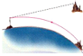
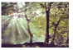
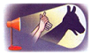
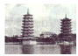

3、在探究凸透镜成像规律的实验中，当物体从距凸透镜较远的地方逐渐移向焦点的过程中，下列说法正确的是（ ）
A．像越来越大，且为正立的实像 B．像越来越大，且为倒立的实像
C．像越来越小，且为正立的实像 D．像越来越小，且为倒立的实像
4、关于运动和力，以下说法中正确的是（ ）
A．物体不受力的作用时，一定保持静止状体
B．速度大小不变的物体，一定不受力的作用
C．做曲线运动的物体，一定受到力的作用
D．只要有力作用在物体上，它的运动状态就一定改变
5、下列现象中，不能用惯性知识解释的是（ ）
A．行驶的汽车总保持一定车距 B.墙内开花墙外香
C．推出的铅球离开手后继续向前运动 D.拍打衣服使灰尘掉落
6、下列对热学知识进行的归纳总结中，正确的是（ ）
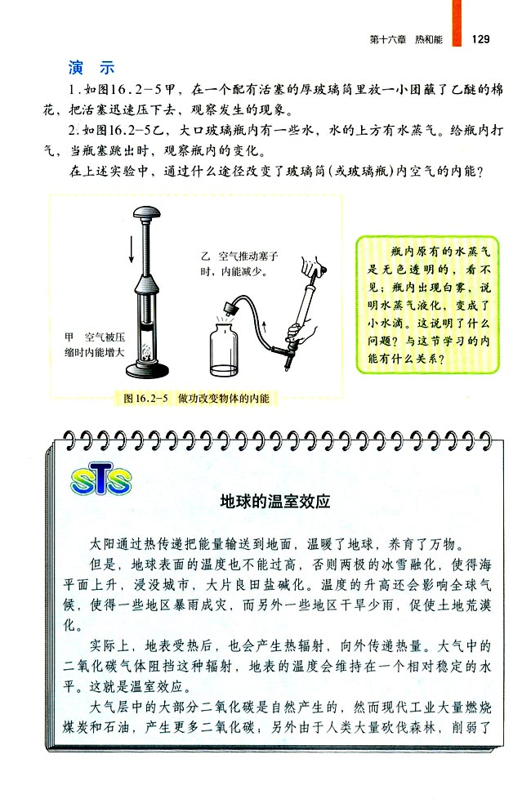
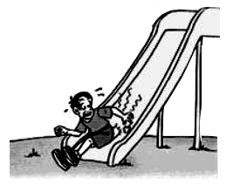
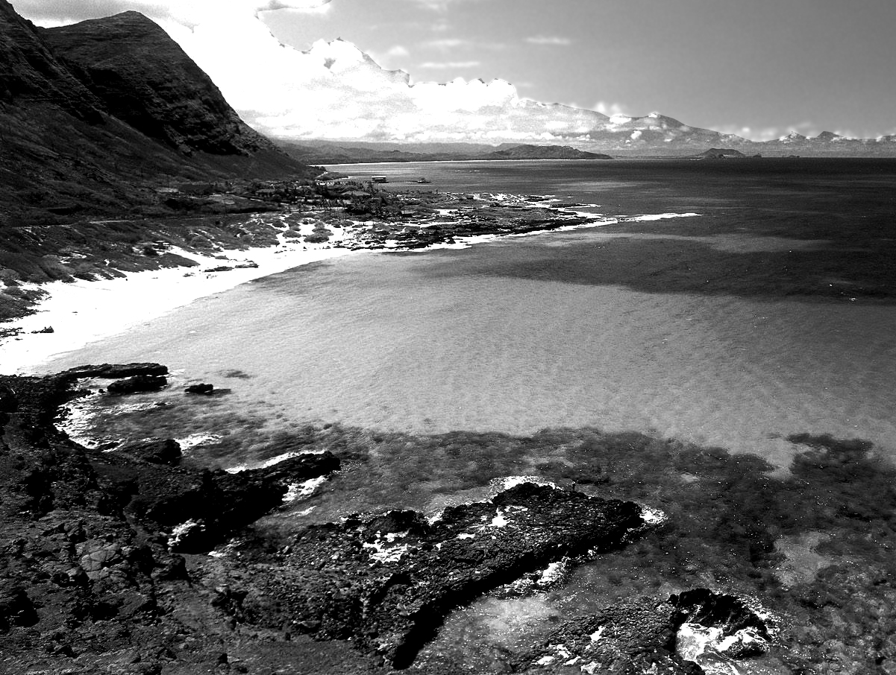
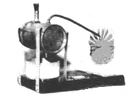
A．下滑时通过做功增加了物体内能
B．空气推动塞子时内能增加
C．海边昼夜温差小是因为水的比热容小
D．小蒸汽轮机利用机械能转化成内能来工作

7、关于物体受到的浮力，下列说法正确的是（ ）
A．漂浮在水面上的物体比沉在水底的物体受到的浮力大
B．物体的密度越大受到的浮力越大[来源:学科网ZXXK]
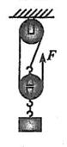
C．浸没在水中的物体，随着深度的增加受到的浮力逐渐增大
D．物体排开水的重力越大受到的浮力越大
8、如图所示，拉力F使物体竖直匀速上升，下列说法正确的是（ ）
A．拉力F做的功是有用功
B．提升动滑轮做的功是额外功
C．拉力F移动的距离是物体移动距离的2倍
D．物体越重，滑轮组的机械效率越低
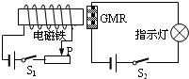
9、法国科学家阿尔贝•费尔和德国科学家彼得•格林贝格尔由于发现了巨磁电阻（GMR）效应，荣获了诺贝尔物理学奖．如图是研究巨磁电阻特性的原理示意图。实验发现，当闭合S₁、S₂后使滑片P向右滑动过程中，指示灯明显变暗，则下列说法正确的是（ ）
A．电磁铁右端为N极
B．滑片P向右滑动过程中电磁铁的磁性增强
C．巨磁电阻的阻值随磁场的减弱而明显增大
D．巨磁电阻的阻值随磁场的减弱而明显减小
10、如图所示，电源电压保持不变，开关S闭合后，当滑动变阻器的滑片P向左移动时，电流表和电压表示数的变化情况是（ ）
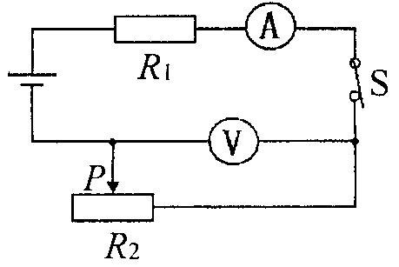
A．电流表的示数变小，电压表的示数变大
B．电流表的示数变小，电压表的示数变小
C．电流表的示数变大，电压表的示数变大
D．电流表的示数变小，电压表的示数不变
11、在透明塑料袋中滴入几滴酒精，将袋挤瘪，排
尽空气后把口封紧，然后放入80℃ 以上的热水中，会发现塑料袋鼓起；从热水中拿出塑料袋，过一会儿塑料袋又瘪了。在此过程中酒精发生的物态变化是（ ）
A．先液化后汽化 B．先汽化后液化
C．先升化后凝华 D．先凝华后升华
12、目前，很多汽车的驾驶室里都装有GPS（全球卫星定位系统）接受装置，GPS接收器通过接受卫星发射的导航信号，实现对车辆的精确定位并导航，卫星向GPS接收器传送信息依靠的是
A．激光 B．红外线 C．紫外线 D．电磁波
13、在科学实验时，为了减小误差或寻找普遍规律，经常需要进行反复多次实验
①“测量物体的长度”时，多次测量
②“研究杠杆的平衡”时，改变动力（臂）和阻力（臂），多次测量
③“研究串、并联电路的电流特点”时，换用不同定值电阻，多次测量
④“用电压表和电流表测导体电阻”时，多次测量电阻两端电压和通过电阻的电流值
上述实验中寻找普遍规律的是（ ）
A．①② B．①③ C．②③ D．②④
14、发电机和电动机的相继问世，使电能的大规模生产和利用成为现实，如图所示四幅装置图中，可以用来演示电动机原理的是（ ）
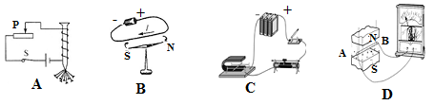
15．关于如下图所所示四幅图片，下列说法正确的是（ ）
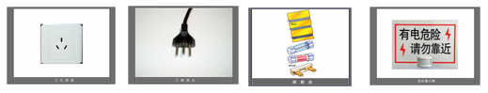

A．使用三孔插座是为了节能
B．三脚插头内有一根导线与用电器的外壳相连
C．熔丝（俗称保险丝）烧断一定是发生了短路
D．高压警示牌提醒我们安全电压为 220V
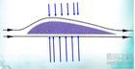
第Ⅱ卷（非选择题 共70分）
二、理解与应用（本题包括4个小题，共17分）
16、（4分）我国第五代隐形战机的速度可达声速的2.5倍，若以700m/s的速度飞行14km，所用的时间是 s；飞行时以 为参照物，飞行员是静止的。机翼的横截面设计成如图所示的形状，是利用了在气体中流速越大的地方压强越 的原理，从而使机翼的上下表面产生压强差，为飞机提供 ．
17、（4分）汽车上的方向盘实质是一个 杠杆（选填“费力”、“省力”或“等臂”）；当轿车行驶时，驾驶员限速行驶，由于 汽车刹车较难。夏天汽车开着空调，车窗的 （选填“内”或“外”）会出现水珠；给汽车加油时，会闻到汽油味，这是因为发生了 现象。
18、（4分）矿泉水瓶标有550mL，则水的质量是 kg ．手拿着瓶子静止不动时，手对瓶子的摩擦力 瓶子的重力（选填“大于”、“小于”或“等于”）;放在冰箱中的矿泉水变凉是通过 的方式来改变内能的；瓶中水喝光后，从瓶口向外吸气，瓶子变瘪，是由于瓶子受到了 的作用。
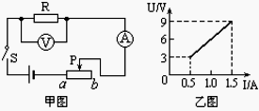
19、（2分）如图甲的电路中，电源电压保持不变，闭合开关后，
第18题图图1
滑片P由b端滑到a端，电压表示数U与电流表示数I的变
化关系如图乙，当滑片P置于b端时，变阻器消耗的功率
为_________W。通过探究（如采用计算特殊值进行比
较等方法）可以得出：当滑片P由b端滑到a端的过程中，
变阻器所消耗功率的变化规律是________(逐渐增大/逐渐减小/先增大，后减小)。
20、（3分）如图所示，一束光射向玻璃三棱镜，画出这束光进入玻璃和离开玻璃后的径迹（注意标出法线）
三、实验与探究（本题包括个小题，共30分）
20、（8分）如图所示，甲、乙分别是“探究平面镜成像特点”和“探究凸透镜成像规律”的实验装置
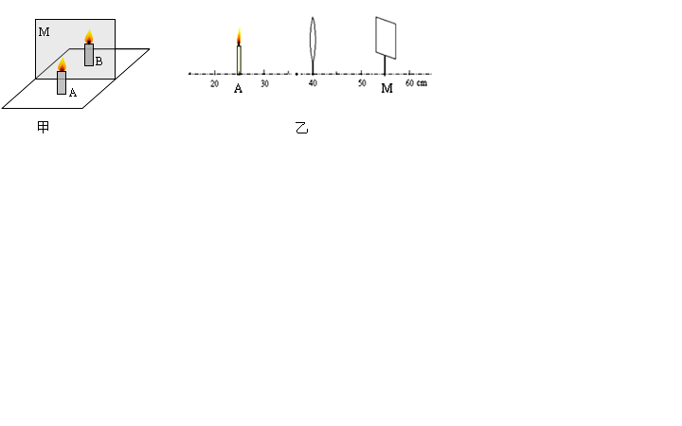

- （3分）在利用甲图“探究平面镜成像特点”的实验中，用玻璃板代替平面镜进行实验，是利用了玻璃板的 (填物理属性的名称)，从而能
- （3分）小明将蜡烛由距透镜90cm处移至距透镜120cm处的过程中，在光屏上所成的像与凸透镜间的距离均约为5cm．凸透镜的焦距约为 cm，判断的依据是 ．
- （2分）小明把蜡烛放在图乙所示A位置时，光屏应向M点的________(选填“左”或“右”)侧移动，才能接收到一个清晰的像，调整后，光屏上烛焰的像是倒立 __ (选填“缩小”、“等大”或“放大”)的实像.[来源:学&科&网Z&X&X&K]
21、（8分）小红猜想动能的大小可能与物体的质量和运动速度有关，于是设计了下图甲、乙所示的实验，探究动能的大小与哪些因素有关。

甲 乙
甲：让质量相同的两个小球沿同一光滑斜面分别从A 处和B 处开始向下运动，然后与放在水平面上的纸盒相碰，纸盒在水平面上移动一段距离后静止，如图甲所示。
乙：让不同质量的两个小球沿同一光滑斜面分别从B 处开始向下运动，然后与放在水平面上的纸盒相碰，纸盒在水平面上移动一段距离后静止，如图乙所示。
（1）（2分）乙图中让不同质量的两个小球从同一高度滚下的目的是两球到达水平面时，具有相同的____________。
（2）（1分）图甲探究的是动能与_______的关系；
（3）（3分）图乙探究的是动能与_______的关系，该实验得出的结论是_______________ 。
（4）（2分）物理方法有许多，如等效替代法、类比法、对比法、控制变量法等；本实验中运用了两种研究方法，一是_____________法；二是转换法，就是用纸盒移动的距离长短来表示小球动能的大小。
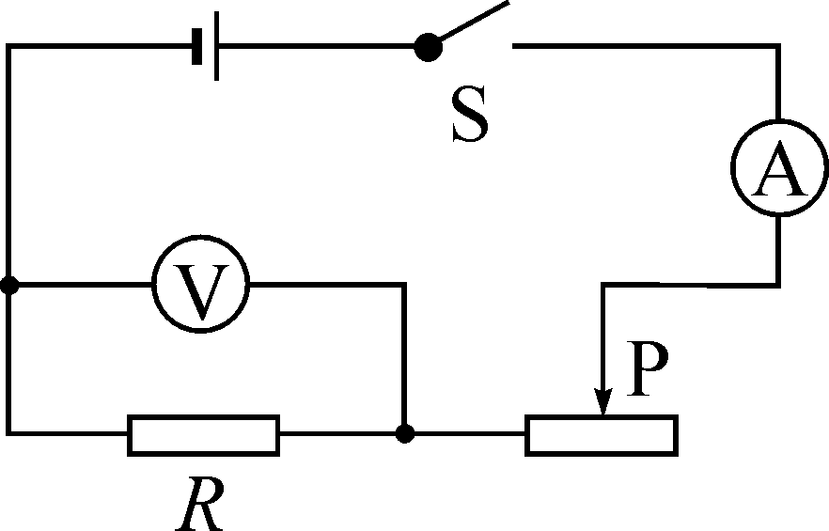
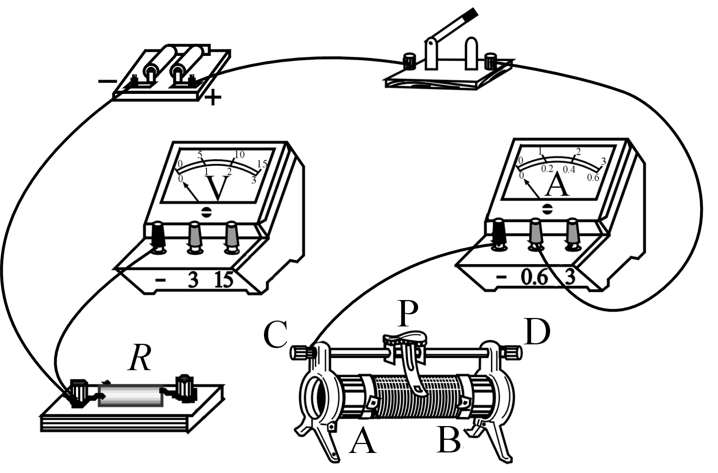
23.（14分）小明用如图甲所示的电路进行“探究电流与电压、电阻的关系”实验，图乙是小明未完成连接的实验电路。[来源:学.科.网]
甲
乙

（1）（2分）现要求滑动变阻器滑片向左移动时，电流表示数增大。请用笔画线代替导线，完成图乙中实验电路的连接。
（2）（2分）小明按要求正确连接电路后，闭合开关，发现电压表指针偏转到满刻度的位置。其原因可能是____________________________________。（写出一个即可）
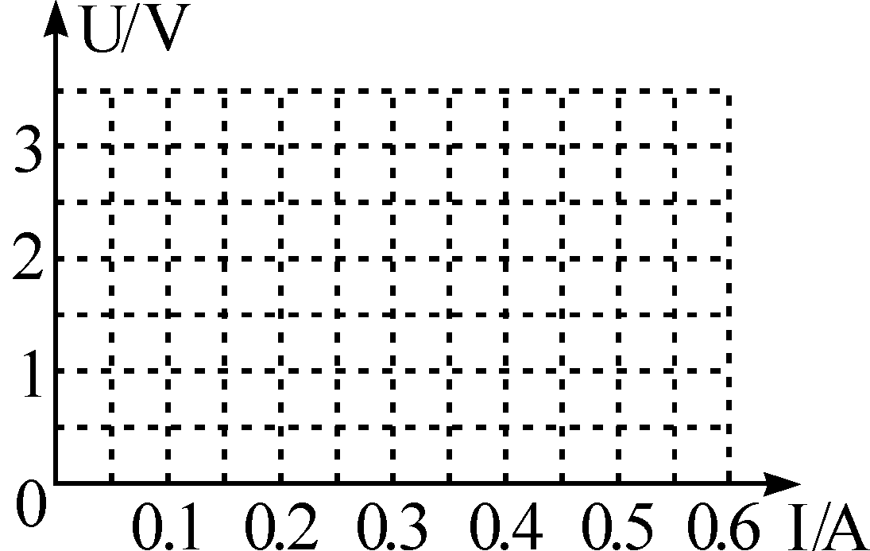
（3）（6分）小明在实验中通过调节滑动变阻器滑片，测出通过电阻R的不同电流和对应的电压值，如下表所示。
丙
U（V） | 0.5 | 1.0 | 1.6 | 1.9 | 2.5 | 3.0
I（A） | 0.1 | 0.2 | 0.3[来源:学_科_网] | 0.4 | 0.5 | 0.6

①请据表中数据在图丙中画出电阻R的U－I关系图像。
②小明在实验中所用电阻R的阻值为__________Ω；当通过的电流为0.3A时，电阻R 消耗的电功率为_______W。
（4）（4分）如果将实验电路中的电阻R更换成一个额定电压为3.8V、阻值约为10Ω的小灯泡后，要进行“测量小灯泡的额定电功率”的实验，则对实验电路还必须进行哪两方面的改动：①__________________________________；
②_____________________________。

四、分析与计算（本题包括2个小题，24题14分，25题9分 共23分）
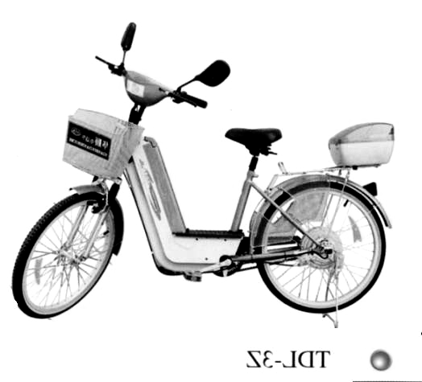
24、电动自行车是倍受人们青睐的一种交通工具。它可以电动骑行，亦可以脚踏骑行。电动骑行时，蓄电池对车上电动机供电，电动机为车提供动力。下表是某型号电动自行车主要技术参数。
整 车 | 整车质量 | 40kg
整 车 | 最高车速 | ≤30km/h
整 车 | 最大噪声 | ≤62dB
蓄电池 | 电压 | 48V
蓄电池 | 容量 | 12A.h
电动机 | 额定电压 | 48V
电动机 | 额定功率 | 240W

（1）请你仔细观察电动自行车的构造，会发现很多地方用到了物理知识。请列举一例。
示例：电动自行车的车座大而扁平，可减少压强。
答：
（2）行驶过程中轮胎与地面的总接触面积为0.01m²，当你骑着该电动自行车在平直的公路上行驶时，地面受到的压强是多大？（取g=10N/kg）
（3）电动自行车以额定功率行驶时的工作电流是多大？
（4）蓄电池一次充足电可储存的能量是多少焦？
（5）若蓄电池储存能量的80%用于电动自行车行驶克服阻力做功，电动自行车在平直的公路上匀速行驶时受到的平均阻力为40N，蓄电池充满一次电最多能连续电动行驶多远？
（6）从环保的角度，与摩托车相比，电动自行车有什么优缺点？（各举一条）
25、如图所示是某电热器的电路图，下表是该电热器说明书上的部分参数．
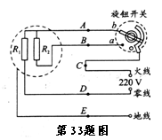
热水箱容量 | 2 L
额定电压 | 220 V
加热功率 | 400 W
保温功率 | 200 W

(1)电热器有高温挡和低温挡两种工作状态，请写出电热器的旋钮开关分别接静触点“a”、“b”时所对应的工作状态，并分别求出R₁和R₂的大小；
(2)某次使用高温挡正常工作时，10 min内满箱水温度从20℃升高到45℃，求电热器热效率；

2019年淄博市中考模拟题03评分标准
一、选择题，每小题2 分，共30 分。
1、A 2、A 3、B 4、C 5、B 6、A 7、D 8、B 9、C 10、A
11、B 12、D 13、C 14、C 15、B
二、理解与应用，每空1 分，画图3分共17 分。
16、20 飞机 大 升力
17、省力 惯性 外 扩散
18、0.55 等于 热传递 大气压
19、1.5 先增大后减小
20、

21.（8分）(1)透光性（1分） 确定像的位置,比较像与物的大小关系（2分）
(2)5（1分） 物体距凸透镜距离大于10倍焦距时，凸透镜所成的像的位置靠近焦点（2分）
(3)左 缩小 （每空1分）
22、（8 分）（1）速度；（2 分）
（2）速度；（1 分）
（3）质量（1分）； 物体的速度一定时，质量越大，动能越大。（2 分）
（4）控制变量法。（2 分）
23．（连线2分，其余每空2分，共14分）
⑴电路连线如图1所示
⑵电阻R处断路（滑动变阻器的阻值为零）
⑶①图像如图2所示；②5；0.48
⑷增加一节干电池（换一个电压高于3.8V的学生电源）；电压表换接0～15V的量程
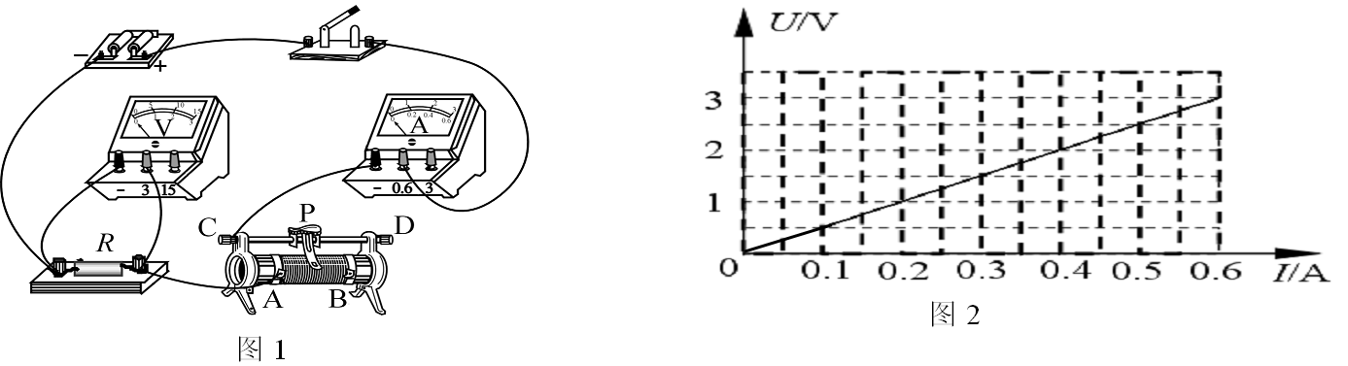

24、⑴例：电动自行车的车轮有凹凸不平的花纹，增大摩擦。（2分））
（2）估计身体的质量约为50kg
人车对地的压力：
$F=G=\text{mg}=(m_{1}+m_{2})g=(\text{50}\text{kg}+\text{40}\text{kg})×\text{10}N/{\text{kg}}=\text{900}N$（3分）
则人车对地的压强：$P=\frac{F}{S}=\frac{\text{900}N}{0\text{.}\text{01}m^{2}}=9×{\text{10}}^{4}\text{Pa}$
（3）由P＝UI得额定电流：$I=\frac{P}{U}=\frac{\text{240}W}{\text{48}V}=5A$ （2分）
（4） 蓄电池储存的电能：$W_{电}=\text{UIt}=\text{48}V×\text{12}A×\text{3600}s=\text{2073600}J$（2分）
（5）电动自行车克服阻力做功：W_{机}=ηW_{电}=80％×2073600J=1658880J（3分）
由W=Fs得连续行驶的路程：$s=\frac{W_{机}}{F}=\frac{\text{1658880}J}{F}=\frac{\text{1658880}J}{\text{40}N}=\text{41472}m$
（６）优点：无尾气、噪音小； 缺点 ：蓄电池一般使用一年左右就需更换，废弃后的电池污染环境。（2分）

25、（1）接“b”处于加热状态，R₁=U²/P=（220V）²/400W=121Ω （2分）
接“a”处于保温状态，R₁ R₂ 串联，R串 =U²/P′=（220V）²/200W=242Ω，R₂= R串 - R₁=242Ω-121Ω=121Ω（3分）
（2）Q=cm△t=4.2×10³J/(kg·℃)×2kg×20℃=1.68×10⁵J
W=Pt=400W×600s=2.4×10⁵J
η=Q/ w = 1.68×105J/2.4×10⁵J =87.5﹪（4分）

